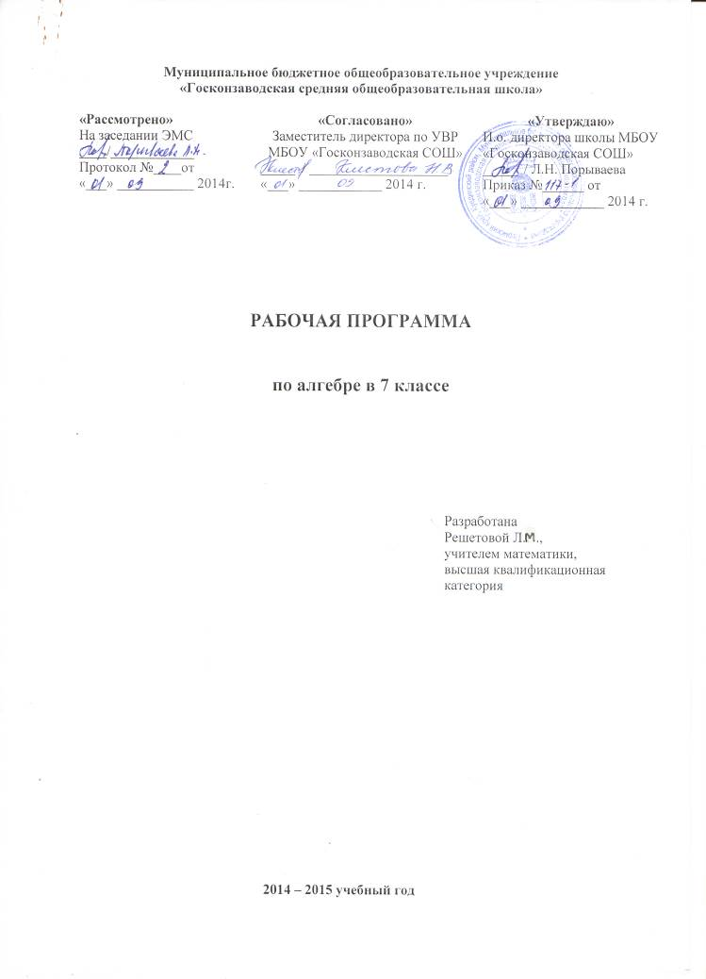
Пояснительная записка

Целью изучения курса алгебры в 7 классе является развитие вычислительных и формально-оперативных алгебраических умений до уровня, позволяющего уверенно использовать их при решении задач математики и смежных предметов, усвоение аппарата уравнений и неравенств как основного средства математического моделирования прикладных задач, осуществление функциональной подготовки школьников.
Необходимо выработать умения учащихся выполнять тождественные преобразования выражений, выработать умения решать простейшие линейные уравнения, системы линейных уравнений, использование формулы сокращенного умножения.
Курс характеризуется повышением теоретического уровня обучения, постепенным усилением роли теоретических обобщений и дедуктивных заключений. Прикладная направленность курса обеспечивается систематическим обращением к примерам, раскрывающим возможности применения математики изучению действительности и решению практических задач.
Возможна корректировка программы за счёт уроков повторения.
В ходе освоения содержания курса учащиеся получают возможность:
развить представления о числе и роли вычислений в человеческой практике; сформировать практические навыки выполнения устных, письменных, инструментальных вычислений, развить вычислительную культуру;
овладеть символическим языком алгебры, выработать формально-оперативные алгебраические умения и научиться применять их к решению математических и нематематических задач;
получить представления о статистических закономерностях в реальном мире и о различных способах их изучения, об особенностях выводов и прогнозов, носящих вероятностный характер;
сформировать представления об изучаемых понятиях и методах как важнейших средствах математического моделирования реальных процессов и явлений.
Изучение математики на ступени основного общего образования направлено на достижение следующих целей:
- овладение системой математических знаний и умений, необходимых для применения в практической деятельности, изучения смежных дисциплин, продолжения образования;
- интеллектуальное развитие, формирование качеств личности, необходимых человеку для полноценной жизни в современном обществе: ясность и точность мысли, критичность мышления, интуиция, логическое мышление, элементы алгоритмической культуры, пространственных представлений, способность к преодолению трудностей;
- формирование представлений об идеях и методах математики как универсального языка науки и техники, средства моделирования явлений и процессов;
- воспитание культуры личности, отношения к математике как к части общечеловеческой культуры, понимание значимости математики для научно-технического прогресса.
Основные развивающие и воспитательные цели
Развитие:
Ясности и точности мысли, критичности мышления, интуиции, логического мышления, элементов алгоритмической культуры, пространственных представлений, способности к преодолению трудностей;
Математической речи;
Сенсорной сферы; двигательной моторики;
Внимания; памяти;
Навыков само и взаимопроверки.
Формирование представлений об идеях и методах математики как универсального языка науки и техники, средства моделирования явлений и процессов.
Воспитание:
Культуры личности, отношения к математике как к части общечеловеческой культуры, понимание значимости математики для научно-технического прогресса;
Волевых качеств;
Коммуникабельности;
Ответственности.
Место предмета в федеральном базисном учебном плане
Согласно федеральному базисному учебному плану для образовательных учреждений Российской Федерации на изучение математики на ступени основного общего образования отводится не менее 875 ч из расчета 5 ч в неделю с V по IX класс. Алгебра изучается в 7 классе I четверть 5 ч в неделю, II, III, IV четверти – 3 ч в неделю, всего 125 ч.
Примерная программа рассчитана на 875 учебных часов. При этом в ней предусмотрен резерв свободного учебного времени в объеме 90 учебных часов для реализации авторских подходов, использования разнообразных форм организации учебного процесса, внедрения современных методов обучения и педагогических технологий.
В настоящей рабочей программе изменено соотношение часов на изучение тем, добавлены темы элементов статистики (подробнее расписано в Содержании тем учебного курса).
Общеучебные умения, навыки и способы деятельности.
В ходе преподавания математики в основной школе, работы над формированием у учащихся перечисленных в программе знаний и умений, следует обращать внимание на то, чтобы они овладевали умениями общеучебного характера, разнообразными способами деятельности, приобретали опыт:
планирования и осуществления алгоритмической деятельности, выполнения заданных и конструирования новых алгоритмов;
решения разнообразных классов задач из различных разделов курса, в том числе задач, требующих поиска пути и способов решения;
исследовательской деятельности, развития идей, проведения экспериментов, обобщения, постановки и формулирования новых задач;
ясного, точного, грамотного изложения своих мыслей в устной и письменной речи, использования различных языков математики (словесного, символического, графического), свободного перехода с одного языка на другой для иллюстрации, интерпретации, аргументации и доказательства;
проведения доказательных рассуждений, аргументации, выдвижения гипотез и их обоснования;
поиска, систематизации, анализа и классификации информации, использования разнообразных информационных источников, включая учебную и справочную литературу, современные информационные технологии.
Результаты обучения
Результаты обучения представлены в Требованиях к уровню подготовки и задают систему итоговых результатов обучения, которых должны достигать все учащиеся, оканчивающие основную школу, и достижение которых является обязательным условием положительной аттестации ученика за курс основной школы. Эти требования структурированы по трем компонентам: «знать/понимать», «уметь», «использовать приобретенные знания и умения в практической деятельности и повседневной жизни». При этом последние два компонента представлены отдельно по каждому из разделов содержания.

Учебно-тематический план
Класс 7
Количество часов
Всего 125 часов; в неделю 1 четверть – 5 часов, 2,3,4 четверть – 3 часа_
I полугодие - 54 часа; II – полугодие - 71 час.________
Плановых контрольных уроков 10 , зачетов _____, тестов 2;
Административных контрольных уроков ___1____ ч.
Планирование составлено в соответствии с Программой общеобразовательных учреждений по алгебре 7-9 кл. Составитель: Т.А. Бурмистрова, 2010г.Авторы программы: Ю.Н.Макарычев, Н.Г. Миндюк, К.И. Нешков, С.Б.Суворова.
Учебник
Алгебра 7. / Ю.Н. Макарычев, Н.Г. Миндюк, К.И. Пешков, С.В. Суворова. Под редакцией С.А. Теляковского. / М.: Просвещение, 2009.
Дополнительная литература
В.И.Жохов «Примерное планирование учебного материала и контрольные работы по математике, 5-9кл.», 2010 г.
Л.И Завич, Л.В Кузнецова «Дидактические материалы по алгебре, 7 кл.», 2006 г.
А.Г.Мордкович, Е.Е. Тульчинская «Алгебра, тесты 7-9 кл.», 2006 г.
Е.Б. Арутюнян «Математические диктанты», 2006 г.
Л.О. Денищева «Зачеты в системе дифференциального обучения математике», 2006 г.
Газета «Математика», приложение к «Первому сентября».

СОДЕРЖАНИЕ ТЕМ УЧЕБНОГО КУРСА

1. Выражения и их преобразования. Уравнения (24 ч.)
Числовые выражения и выражения с переменными. Простейшие преобразования выражений. Уравнение с одним неизвестным и его корень, линейное уравнение. Решение задач методом уравнений.
Цель – систематизировать и обобщить сведения о преобразовании выражений и решении уравнений с одним неизвестным, полученные учащимися в курсе математики 5,6 классов, познакомить учащихся с простейшими статистическими характеристиками: среднее арифметическое,
размах, мода, медиана.
Знать: какие числа являются целыми, дробными, рациональными, положительными, отрицательными и др.; свойства действий над числами; знать и понимать термины «числовое выражение», «выражение с переменными», «значение выражения», тождество, «тождественные преобразования», определения среднего арифметического, размаха, моды, медианы.
Уметь осуществлять в буквенных выражениях числовые подстановки и выполнять соответствующие вычисления; сравнивать значения буквенных выражений при заданных значениях входящих в них переменных; применять свойства действий над числами при нахождении значений числовых выражений, находить эти характеристики для ряда числовых данных, понимать их практический смысл.
2. Функции (14 ч)
Функция, область определения функции, Способы задания функции. График функции. Функция y=kx+b и её график. Функция y=kx и её график.
Цель – познакомить учащихся с основными функциональными понятиями и с графиками функций y=kx+b, y=kx.
Знать :определения функции, области определения функции, области значений, что такое аргумент, какая переменная называется зависимой, какая независимой; понимать, что функция – это математическая модель, позволяющая описывать и изучать разнообразные зависимости между реальными величинами, что конкретные типы функций (прямая и обратная пропорциональности, линейная) описывают большое разнообразие реальных зависимостей.
Уметь: правильно употреблять функциональную терминологию (значение функции, аргумент, график функции, область определение, область значений), понимать ее в тексте, в речи учителя, в формулировке задач; находить значения функций, заданных формулой, таблицей, графиком; решать обратную задачу; строить графики линейной функции, прямой и обратной пропорциональности; интерпретировать в несложных случаях графики реальных зависимостей между величинами, отвечая на поставленные вопросы.
3. Степень с натуральным показателем (15 ч)
Степень с натуральным показателем и её свойства. Одночлен. Функции y=x², y=x³, и их графики.
Цель – выработать умение выполнять действия над степенями с натуральными показателями.
Знать определение степени, одночлена, многочлена; свойства степени с натуральным показателем, свойства функций у=х², у=х³.
Уметь находить значения функций, заданных формулой, таблицей, графиком; решать обратную задачу; строить графики функций у=х², у=х³; выполнять действия со степенями с натуральным показателем; преобразовывать выражения, содержащие степени с натуральным показателем; приводить одночлен к стандартному виду.
4. Многочлены (20 ч)
Многочлен. Сложение, вычитание и умножение многочленов. Разложение многочлена на множители.
Цель – выработать умение выполнять сложение, вычитание, умножение многочленов и разложение многочленов на множители.
Знать определение многочлена, понимать формулировку заданий: «упростить выражение», «разложить на множители».
Уметь приводить многочлен к стандартному виду, выполнять действия с одночленом и многочленом; выполнять разложение многочлена вынесением общего множителя за скобки; умножать многочлен на многочлен, раскладывать многочлен на множители способом группировки, доказывать тождества.
5. Формулы сокращённого умножения (20 ч).
Формулы ${\left(a±b\right)}^{2}=a^{2}±2\text{ab}+b^{2}, (a−b)(a=b)=a^{2}−b^{2}, [(a±b)(a^{2}∓\text{ab}+b^{2})]$. Применение формул сокращённого умножения к разложению на множители.
Цель – выработать умение применять в несложных случаях формулы сокращённого умножения для преобразования целых выражений в многочлены и для разложения многочленов на множители.
Знать формулы сокращенного умножения: квадратов суммы и разности двух выражений; различные способы разложения многочленов на множители.
Уметь читать формулы сокращенного умножения, выполнять преобразование выражений применением формул сокращенного умножения: квадрата суммы и разности двух выражение, умножения разности двух выражений на их сумму; выполнять разложение разности квадратов двух выражений на множители; применять различные способы разложения многочленов на множители; преобразовывать целые выражения; применять преобразование целых выражений при решении задач.
6. Системы линейных уравнений (17 ч)
Система уравнений с двумя переменными. Решение систем двух линейных уравнений с двумя переменными. Решение задач методом составления систем уравнений.
Цель – познакомить учащихся со способами решения систем линейных уравнений с двумя переменными, выработать умение решать системы уравнений и применять их при решении текстовых задач.
Знать, что такое линейное уравнение с двумя переменными, система уравнений, знать различные способы решения систем уравнений с двумя переменными: способ подстановки, способ сложения; понимать, что уравнение – это математический аппарат решения разнообразных задач из математики, смежных областей знаний, практики.
Уметь правильно употреблять термины: «уравнение с двумя переменными», «система»; понимать их в тексте, в речи учителя, понимать формулировку задачи «решить систему уравнений с двумя переменными»; строить некоторые графики уравнения с двумя переменными; решать системы уравнений с двумя переменными различными способами
7. Повторение. Решение задач (10ч)
Закрепление знаний, умений и навыков, полученных на уроках по данным темам (курс алгебры 7 класса).

Требования к уровню подготовки семиклассников.

В результате изучения алгебры в 7 классе ученик должен уметь:
составлять буквенные выражения и формулы по условиям задач, осуществлять в выражениях и формулах числовые подстановки и выполнять соответствующие вычисления, осуществлять подстановку одного выражения в другое; выражать из формул одну переменную через остальные;
выполнять основные действия со степенями с натуральным показателем, с многочленами; выполнять тождественные преобразования целых выражений; выполнять разложение многочленов на множители;
решать линейные уравнения и уравнения, сводящиеся к ним, системы двух линейных уравнений,
решать текстовые задачи алгебраическим методом, интерпретировать полученный результат, проводить отбор решений, исходя из формулировки задачи;
изображать числа точками на координатной прямой
определять координаты точки плоскости, строить точки с заданными координатами;
находить значение функции, заданной формулой, таблицей, графиком по ее аргументу; находить значение аргумента по значению функции, заданной графиком или таблицей;
описывать свойства изученных функций (y = kx + b, y = kx, y = x², y = x³) и строить их графики.
использовать приобретенные знания и умения в практической деятельности и повседневной жизни для:
выполнения расчётов по формулам, составления формул, выражающих зависимость между реальными величинами; нахождения нужной формулы в справочных материалах
моделирования практических ситуаций и исследование построенных моделей с использованием аппарата алгебры; описания зависимости между физическими величинами соответствующими формулами при исследовании несложных практических ситуаций;
интерпретации графиков реальных зависимостей между величинами

Перечень учебно-методического обеспечения
Учебники:
Алгебра: Учеб. для 7 кл. общеобразовательных учреждений / Ю. Н. Макарычев, Н. Г. Миндюк, К. И. Нешков, С. Б. Суворова; Под ред. С. А. Теляковского. – 10-е изд. – М.: Просвещение, 2009. – 223 с.: ил.
Дополнительная литература:
- Уроки алгебры в 7 классе. / В.И. Жохов, Л.Б. Крайнева. Пособие для учителей. / М.: Вербум – М, 2006. – 96 с.
- Дидактические материалы по алгебре.7 класс. / Ю.Н. Макарычев, Н.Г. Миндюк, Л.М. Короткова. / М: Просвещение, 2006 – 160 с.
Разноуровневые дидактические материалы по алгебре. 7 класс. / Н.Г. Миндюк, М.Б. Миндюк. / М.: Генжер, 2006.

